GE Silent-db20 Reinigungsstück 90Gr mit runder Serviceöffnung d75

Geberit

Eigenschaften

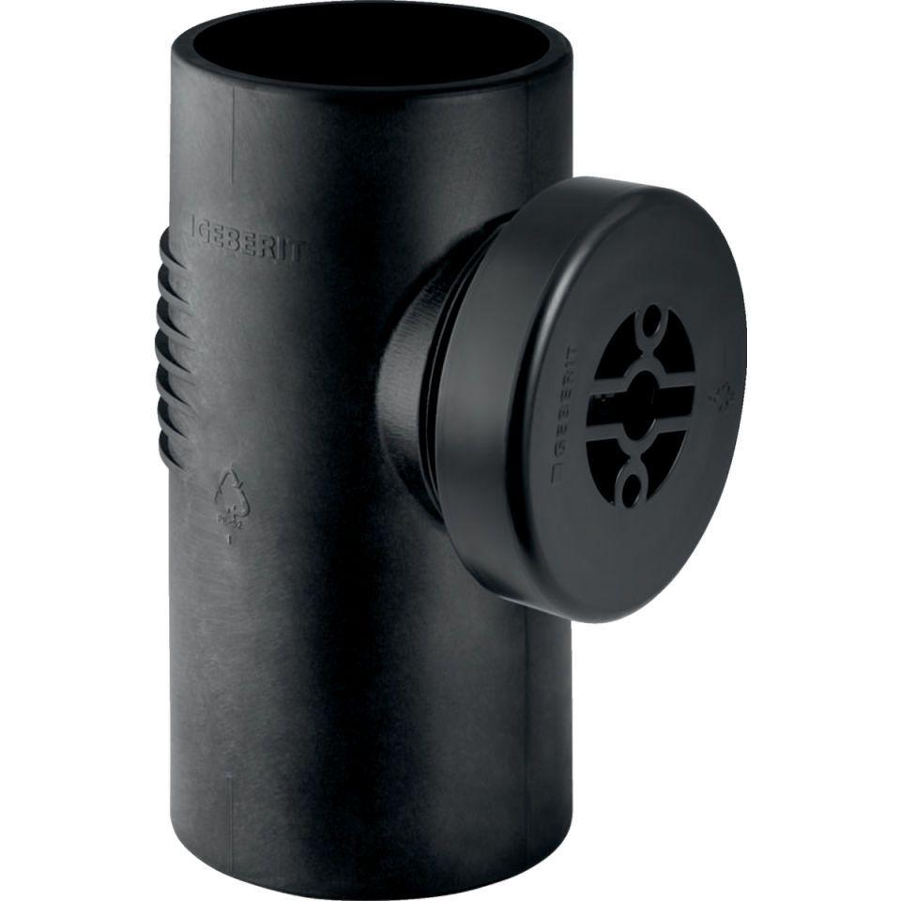

GTIN:

4025416084976

HAN:

307333141

Werkstoff

Kunststoff, PE-HD, mineralverstärkt

Verbindungsart

Spannverbinder